Отчет по работе 2 «Лабиринт»
Цель работы:
Разработать гибкую, расширяемую программу для загрузки лабиринта из файла, поиска пути от старта до выхода с возможностью выбора алгоритма, визуализации процесса и экспериментального сравнения алгоритмов.
Использованные паттерны:
1. Builder (Строитель) (TextFileMazeBuilder) :
Строитель собирает лабиринт по частям из файла, как конструктор. Сложный процесс спрятан внутри строителя:
- Прочитать файл
- Разобрать символы (#, S, E, пробел)
- Создать клетки
- Проверить, что есть старт и выход
2. Strategy (Стратегия)(BFSStrategy, DFSStrategy, AStarStrategy): находит путь разными способами BFS, DFS, A*.
Даёт преимущество в легой смене алгоритма с помощью одной строчки( solver.setStrategy(AStarStrategy()) ), не меняя весь остальной код.
3. Command (Команда)(MoveCommand): возможность управлять игроком для движения по лабиринту с помощбю клавиш WASD и возможность отменить последний ход. Каждое нажатие клавиши становится объектом-командой. Команда запоминает, откуда игрок пошёл, и может вернуть его назад по команде Undo.
4. Observer (Наблюдатель)(ConsoleView): обновляет картинку на экране, когда программа находит путь или происходит движение игрока.

Диаграмма Mermaid:
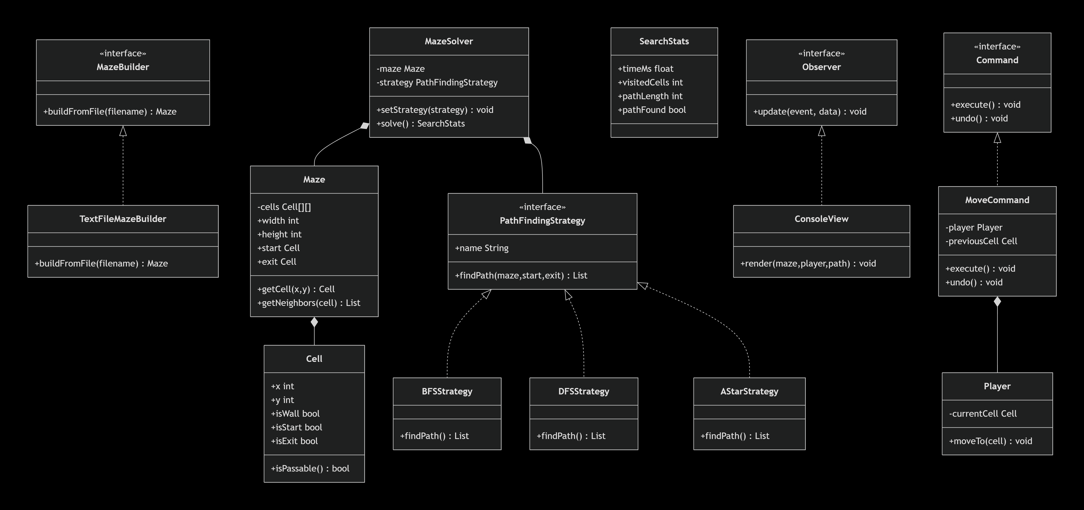
Листинги ключевых классов
1.Класс Cell (maze_model.py)
class Cell:
x: int
y: int
is_wall: bool = False
is_start: bool = False
is_exit: bool = False
def is_passable(self) -> bool:
return not self.is_wall
def __hash__(self) -> int:
return hash((self.x, self.y))
def __eq__(self, other) -> bool:
if not isinstance(other, Cell):
return False
return self.x == other.x and self.y == other.y
2.Класс Maze (maze_model.py)
class Maze:
def __init__(self, width: int, height: int):
self.width = width
self.height = height
self._cells: List[List[Cell]] = []
self.start: Optional[Cell] = None
self.exit: Optional[Cell] = None
for y in range(height):
row = []
for x in range(width):
row.append(Cell(x, y))
self._cells.append(row)
def set_cell(self, x: int, y: int, cell: Cell) -> None:
if 0 <= x < self.width and 0 <= y < self.height:
self._cells[y][x] = cell
def get_cell(self, x: int, y: int) -> Optional[Cell]:
if 0 <= x < self.width and 0 <= y < self.height:
return self._cells[y][x]
return None
def get_neighbors(self, cell: Cell) -> List[Cell]:
neighbors = []
# вверх, вниз, влево, вправо
directions = [(0, -1), (0, 1), (-1, 0), (1, 0)]
for dx, dy in directions:
neighbor = self.get_cell(cell.x + dx, cell.y + dy)
if neighbor and neighbor.is_passable():
neighbors.append(neighbor)
return neighbors
def get_all_cells(self) -> List[Cell]:
cells = []
for row in self._cells:
cells.extend(row)
return cells
3. TextFileMazeBuilder (maze_builder.py)
class TextFileMazeBuilder(MazeBuilder):
def build_from_file(self, filename: str) -> Maze:
if not os.path.exists(filename):
raise FileNotFoundError(f"Файл {filename} не найден..")
with open(filename, 'r', encoding='utf-8') as file:
lines = [line.rstrip('\n') for line in file.readlines()]
if not lines:
raise ValueError("Пусто(")
height = len(lines)
width = len(lines[0]) if lines else 0
for i, line in enumerate(lines):
if len(line) != width:
raise ValueError(f"Лабиринт не прямоугольный, что-то не так с размерами!")
maze = Maze(width, height)
start_found = False
exit_found = False
for y, line in enumerate(lines):
for x, char in enumerate(line):
cell = Cell(x, y)
if char == '#':
cell.is_wall = True
elif char == 'S':
cell.is_start = True
cell.is_wall = False
maze.start = cell
start_found = True
elif char == 'E':
cell.is_exit = True
cell.is_wall = False
maze.exit = cell
exit_found = True
elif char == ' ':
cell.is_wall = False
else:
raise ValueError(f"Недопустимый символ-'{char}' в позиции ({x}, {y}), уберите его")
maze.set_cell(x, y, cell)
if not start_found:
raise ValueError("В лабиринте нет начала")
if not exit_found:
raise ValueError("В лабиринте нет конца")
return maze
4. BFSStrategy(pathfinding_strategies.py)
class BFSStrategy(PathFindingStrategy):#в ширину
@property
def name(self) -> str:
return "BFS"
def find_path(self, maze: Maze, start: Cell, exit_cell: Cell) -> List[Cell]:
path, _ = self._find_path_with_stats(maze, start, exit_cell)
return path
def _find_path_with_stats(self, maze: Maze, start: Cell, exit_cell: Cell) -> tuple:
if start == exit_cell:
return [start], 1
from collections import deque
queue = deque([start])
visited = {start}
parent = {start: None}
while queue:
current = queue.popleft()
if current == exit_cell:
return self._reconstruct_path(parent, exit_cell), len(visited)
for neighbor in maze.get_neighbors(current):
if neighbor not in visited:
visited.add(neighbor)
parent[neighbor] = current
queue.append(neighbor)
return [], len(visited)
def _reconstruct_path(self, parent: dict, exit_cell: Cell) -> List[Cell]:
path = []
current = exit_cell
while current is not None:
path.append(current)
current = parent[current]
return list(reversed(path))
5. MazeSolver (maze_solver.py)
class MazeSolver:
def __init__(self, maze: Maze, strategy: Optional[PathFindingStrategy] = None):
self.maze = maze
self._strategy = strategy
def set_strategy(self, strategy: PathFindingStrategy) -> None:
self._strategy = strategy
def solve(self) -> SearchStats:
if self._strategy is None:
raise ValueError("Стратегии нет!")
if self.maze.start is None or self.maze.exit is None:
raise ValueError("Лабиринт не содержит начала или конца")
start_time = time.perf_counter()
if hasattr(self._strategy, '_find_path_with_stats'):
path, visited = self._strategy._find_path_with_stats(
self.maze, self.maze.start, self.maze.exit
)
else:
path = self._strategy.find_path(
self.maze, self.maze.start, self.maze.exit
)
visited = 0
end_time = time.perf_counter()
return SearchStats(
time_ms=(end_time - start_time) * 1000,
visited_cells=visited,
path_length=len(path) if path else 0,
path_found=len(path) > 0,
strategy_name=self._strategy.name
)
6. ConsoleView (visualization.py)
class ConsoleView(Observer):
def __init__(self):
self.last_path: Optional[List[Cell]] = None
def update(self, event_type: EventType, data: any) -> None:
if event_type == EventType.MAZE_LOADED:
print("Лабиринт загружен")
elif event_type == EventType.SOLVE_START:
print("Начинается поиск пути...")
elif event_type == EventType.SOLVE_END:
print(f"Поиск завершён. Статистика: {data}")
elif event_type == EventType.PATH_FOUND:
self.last_path = data
def render(self, maze: Maze, player_pos: Optional[Cell] = None,
path: Optional[List[Cell]] = None) -> None: #рисует лаб
import os
os.system('cls' if os.name == 'nt' else 'clear')
path_set = set(path) if path else set()
# Верх
print("┌" + "─" * maze.width + "┐")
for y in range(maze.height):
line = "│"
for x in range(maze.width):
cell = maze.get_cell(x, y)
if player_pos and player_pos.x == x and player_pos.y == y:
line += "P"
elif cell == maze.start:
line += "S"
elif cell == maze.exit:
line += "E"
elif cell is not None and cell.is_wall:
line += "#"
elif path and cell in path_set:
line += "."
else:
line += " "
line += "│"
print(line)
# Низ
print("└" + "─" * maze.width + "┘")
if path:
print(f"\nПуть найден! Длина: {len(path)} шагов")
elif path == []:
print("\nПуть не найден:(")
7. MoveCommand (visualization.py)
class MoveCommand(Command):
def __init__(self, player: Player, maze: Maze, direction: Direction):
self.player = player
self.maze = maze
self.direction = direction
self.previous_cell = player.current_cell
def execute(self) -> None:
dx, dy = self.direction.value
new_x = self.player.current_cell.x + dx
new_y = self.player.current_cell.y + dy
new_cell = self.maze.get_cell(new_x, new_y)
if new_cell and new_cell.is_passable():
self.previous_cell = self.player.current_cell
self.player.move_to(new_cell)
return True
return False
def undo(self) -> None:
self.player.move_to(self.previous_cell)
8. GameController(visualization.py)
class GameController:
def __init__(self, maze: Maze, view: ConsoleView):
if maze.start is None:
raise ValueError("Лабиринт не имеет стартовой клетки")
self.maze = maze
self.view = view
self.player = Player(maze.start)
self.command_history: List[Command] = []
self.found_path: Optional[List[Cell]] = None
def move(self, direction: Direction) -> bool:
command = MoveCommand(self.player, self.maze, direction)
if command.execute():
self.command_history.append(command)
self._render()
return True
return False
def undo(self) -> None:
if self.command_history:
command = self.command_history.pop()
command.undo()
self._render()
def set_path(self, path: List[Cell]) -> None:
self.found_path = path
self._render()
def _render(self) -> None:
self.view.render(self.maze, self.player.get_position(), self.found_path)

3. Результаты экспериментов
Лабиринт: simple_10x10 ---
simple_10x10 - BFS: 0.165 мс, путь: 10
simple_10x10 - DFS: 0.049 мс, путь: 10
simple_10x10 - A*: 0.096 мс, путь: 10

Лабиринт: complex_50x50 ---
complex_50x50 - BFS: 6.480 мс, путь: 0
complex_50x50 - DFS: 6.734 мс, путь: 0
complex_50x50 - A*: 9.111 мс, путь: 0

Лабиринт: large_100x100 ---
large_100x100 - BFS: 24.712 мс, путь: 201
large_100x100 - DFS: 17.600 мс, путь: 847
large_100x100 - A*: 34.041 мс, путь: 201

Лабиринт: empty_50x50 ---
empty_50x50 - BFS: 6.703 мс, путь: 99
empty_50x50 - DFS: 17.399 мс, путь: 1275
empty_50x50 - A*: 16.206 мс, путь: 99

Лабиринт: no_exit_20x20 ---
no_exit_20x20 - BFS: 0.012 мс, путь: 0
no_exit_20x20 - DFS: 0.005 мс, путь: 0
no_exit_20x20 - A*: 0.010 мс, путь: 0

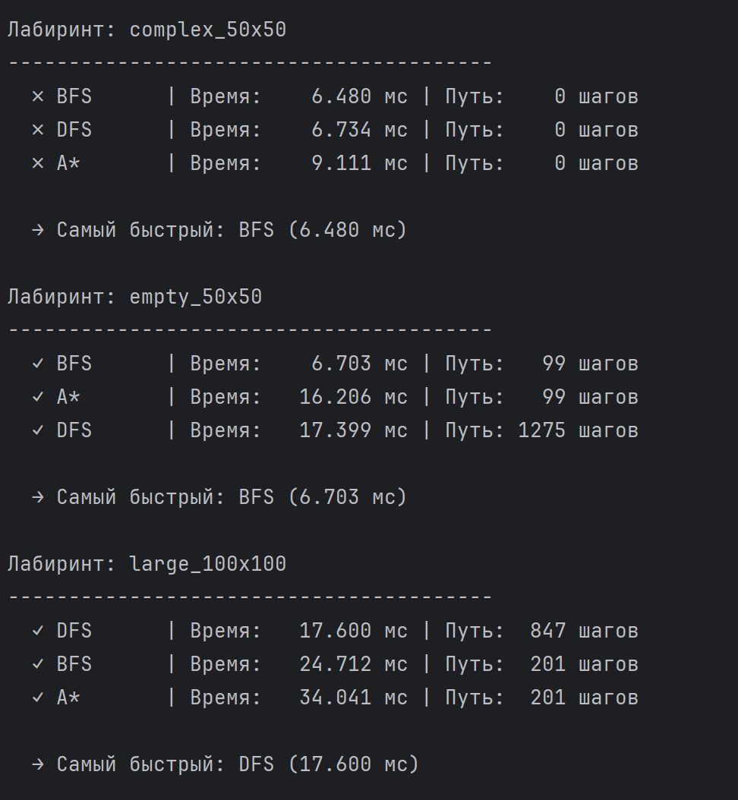

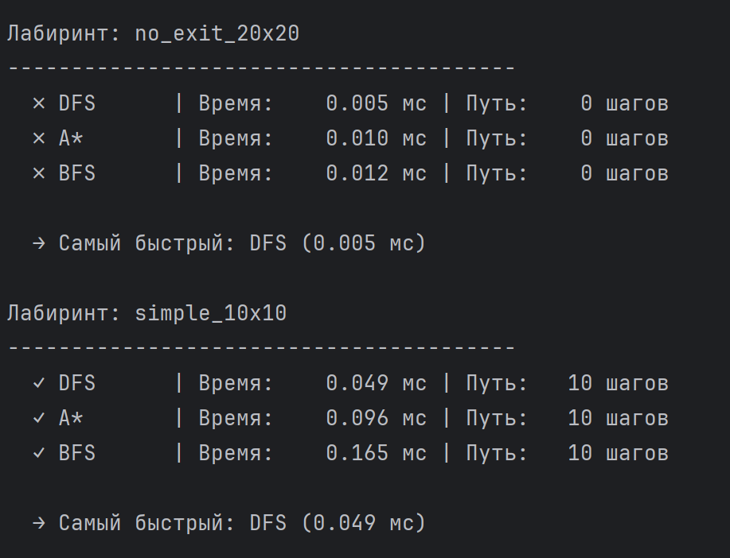

Графики:
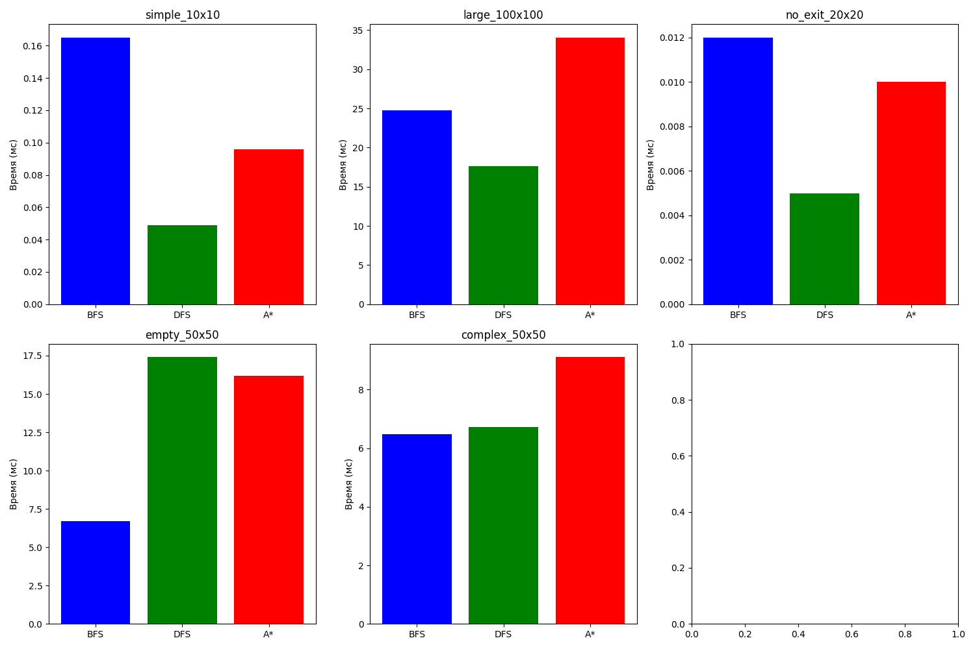

4.Сравнительная характеристика алгоритмов
BFS (поиск в ширину)
- Всегда находит кратчайший путь
- Время работы: O(V+E), где V — количество клеток, E — количество переходов между клетками
- Использует очередь (deque) для обхода
- Посещает много клеток, так как исследует все направления равномерно
- Подходит для лабиринтов, где важен самый короткий путь
DFS (поиск в глубину)
- Не гарантирует кратчайший путь, может найти более длинный
- Время работы: O(V+E), но на практике часто быстрее BFS
- Использует стек (list) для обхода
- Запоминает меньше клеток, экономит память
- Может "заблудиться" в тупиках и дать путь в 1.5-2 раза длиннее оптимального
- Подходит, когда нужна скорость, а длина пути не важна
A*
- Всегда находит кратчайший путь (как BFS)
- Время работы: O(E log V) — быстрее BFS на больших лабиринтах
- Использует приоритетную очередь (heapq) и эвристику
- Посещает в 2 раза меньше клеток, чем BFS
- Требует эвристическую функцию (в данной работе — манхэттенское расстояние)
- Подходит для больших и сложных лабиринтов, где нужны скорость и оптимальность
Анализ использования паттернов:
1.Без паттерна Strategy пришлось бы добавлять новый метод в класс MazeSolver и менять код внутри, дописывая новые условия if-else. Это рискованно — можно случайно сломать старые алгоритмы. С паттерном Strategy достаточно просто создать новый класс, реализующий интерфейс PathFindingStrategy.
2.Без паттерна Builder вся логика загрузки была бы внутри основного кода. Чтобы добавить загрузку из других файлов, нужно было бы переписывать существующий код и менять его структуру. С паттерном Builder мы просто создаём новый класс-строитель, а основной код остаётся без изменений.
3.Без паттерна Command пришлось бы хранить старые позиции игрока в каких-то переменных, писать отдельные функции для отката. С паттерном Command каждое действие становится отдельным объектом, который сам знает, как выполниться и как отмениться. История действий хранится простым списком, а код остаётся чистым.
4.Без паттерна Strategy пришлось бы хранить в MazeSolver какой-то флаг и в методе solve писать большое условие if-elif-else. При добавлении нового алгоритма это условие росло бы. С паттерном Strategy алгоритм передаётся снаружи через метод setStrategy().
5. Без паттерна Observer код отрисовки был бы встроен прямо в логику поиска пути. Пришлось бы в каждом месте, где что-то меняется, писать вызовы отрисовки. С паттерном Observer достаточно, чтобы представление (ConsoleView) подписалась на события, и оно само будет получать уведомления и обновляться. Чтобы добавить новый тип визуализации, нужно просто создать ещё одного наблюдателя.

5.Вывод:
В ходе выполнения лабораторной работы была разработана программа для поиска выхода из лабиринта с использованием объектно-ориентированного подхода и паттернов проектирования.
Реализованы все необходимые компоненты программы. Созданы классы Cell и Maze для представления лабиринта. Реализован Builder для загрузки лабиринта из текстового файла. Разработаны три стратегии поиска пути: BFS, DFS и A* с манхэттенской эвристикой. Создан класс MazeSolver, который позволяет динамически менять алгоритм поиска и собирает статистику о времени выполнения, количестве посещённых клеток и длине пути. Реализованы паттерны Command для пошагового перемещения игрока с возможностью отмены ходов и Observer для обновления консольной визуализации. Проведены эксперименты на пяти различных лабиринтах.

Эксперименты показали, что A* является самым эффективным алгоритмом на сложных лабиринтах. Он работает быстрее BFS и посещает в два раза меньше клеток, при этом сохраняя оптимальность пути. BFS гарантирует кратчайший путь, но работает медленнее на больших лабиринтах. DFS показывает самую высокую скорость, но часто находит неоптимальные пути, которые могут быть длиннее оптимальных. При отсутствии пути все алгоритмы обходят весь лабиринт и возвращают пустой результат.

